Новый Бор»

сиктовмöдчöминса

Сöвет
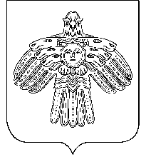

РЕШЕНИЕ

КЫВКÖРТÖД

Совет

сельского поселения

«Новый Бор»

от 25 декабря 2014 года № 3-18/6
Республика Коми, пст. Новый Бор

О присвоении Новоборскому парку имени Виталия Николаевича Колобова

В целях увековечивания памяти создателя Новоборского парка

Совет сельского поселения «Новый Бор» РЕШИЛ:

1. Присвоить Новоборскому парку, расположенному по адресу: Республика Коми, Усть-Цилемский район, пст Новый Бор, ул. Черепанова, д.19а, имя Виталия Николаевича Колобова и впредь именовать его Новоборский парк имени Колобова.
2. Решение вступает в силу со дня принятия.

Глава сельского поселения
«Новый Бор» Г.Г. Идамкин

